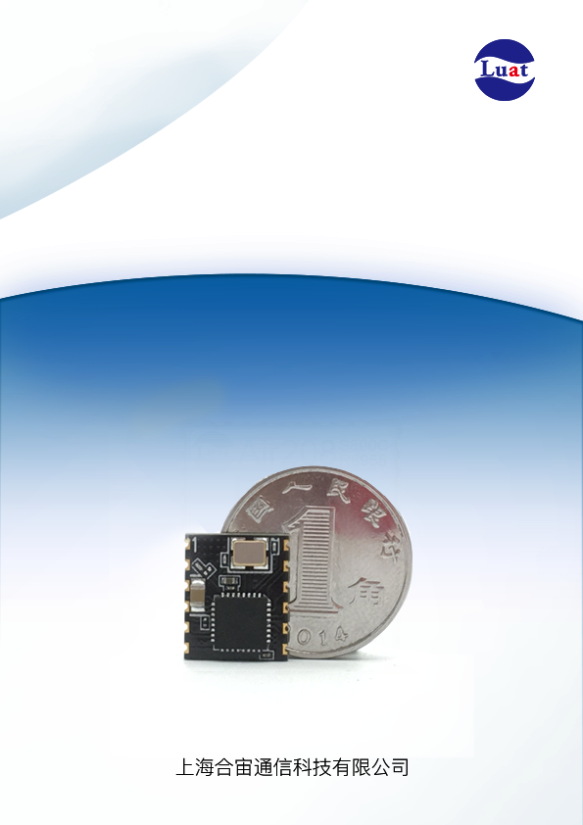
Air602模块固件烧写说明V1.0.0

版本号 | 修改记录 | 日期 | 作者
V1.0.0 | 新建 | 2018-8-8 | LuXiangcheng

- 将开发板插入电脑USB口，此时红灯亮起：
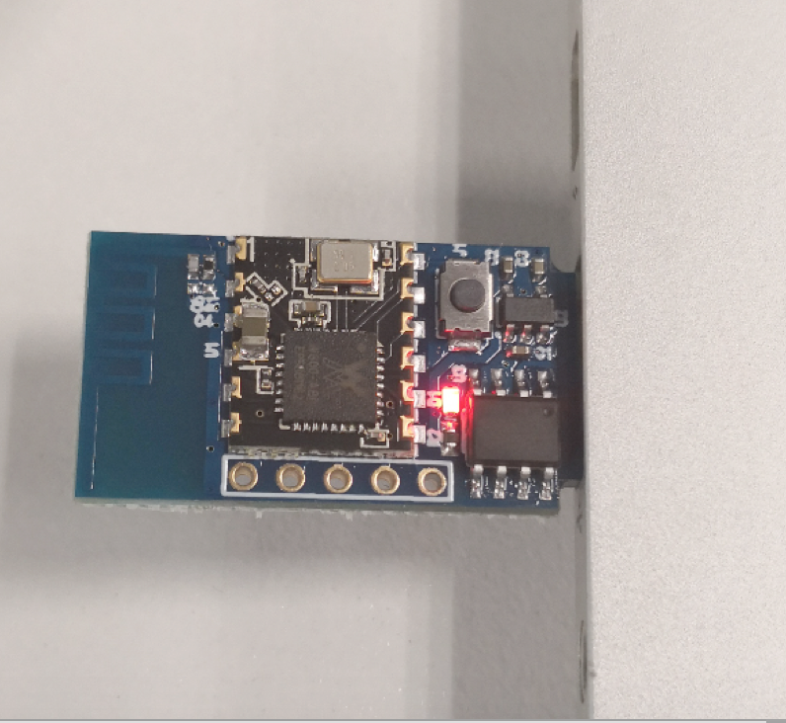
注意：请不要使用台式机的前置USB接口，可能会造成供电不足。

- 打开软件“ECOM串口助手 V2.80”软件，波特率特115200:
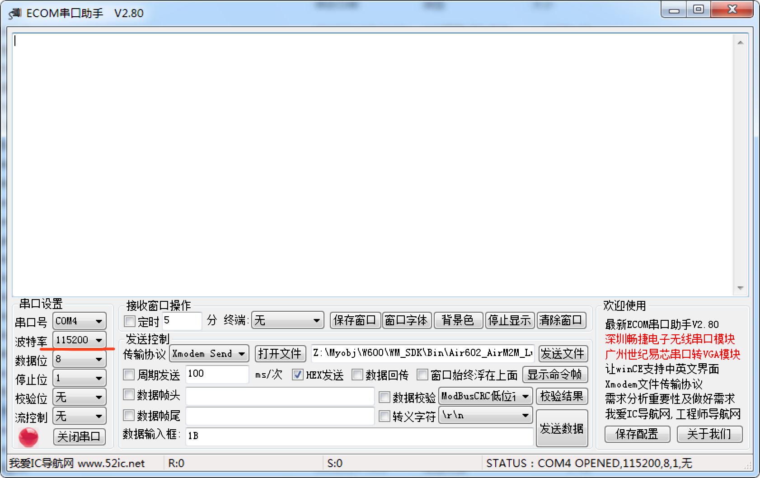
- 按住电脑的“数据输入框”输入1B，并且将“HEX发送”和“周期发送”打勾，此时软件出现“secboot running... ”字节，并不断输出字节C，此时模块进入烧写状态：
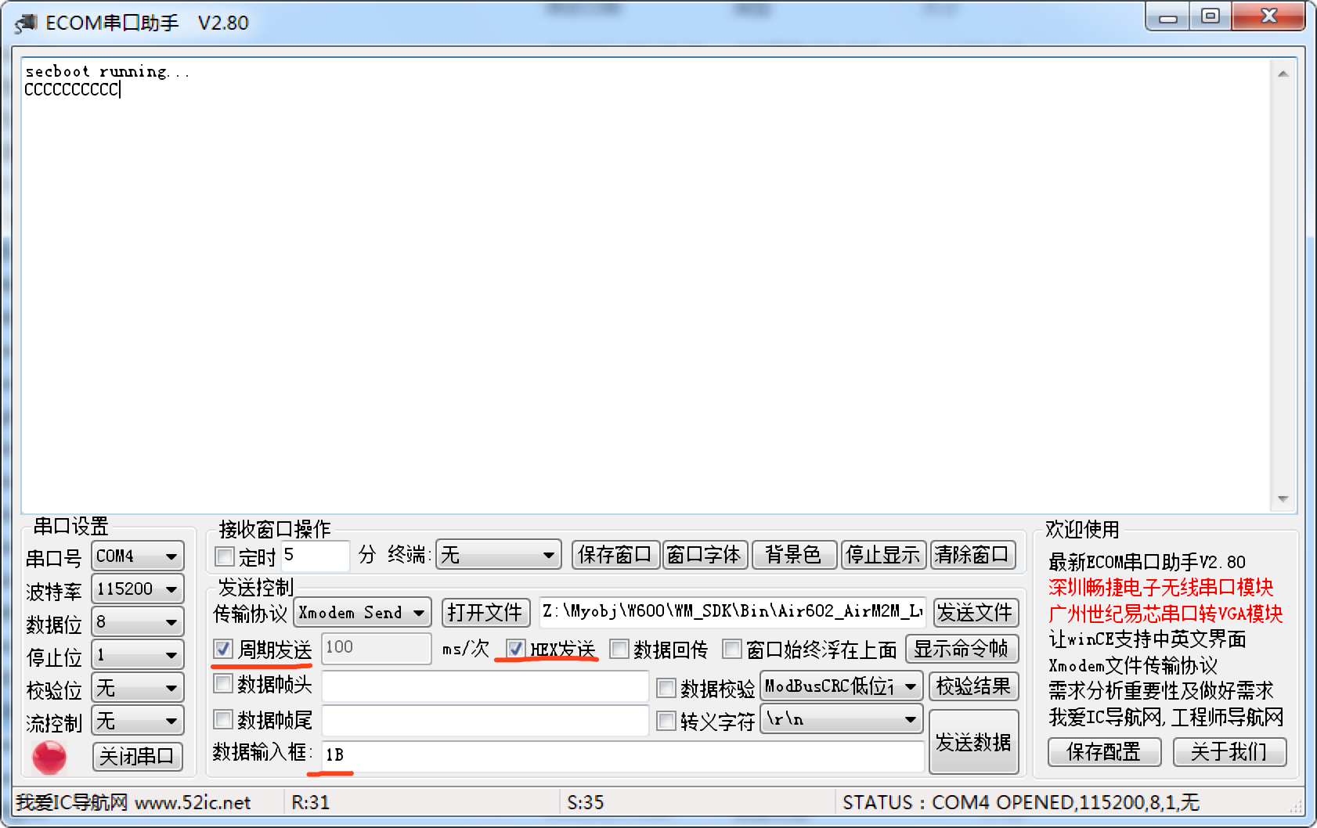
- 点击“传输协议”选择Xmodem Send，“打开文件”选择*.img的文件后，点击“发送文件”:
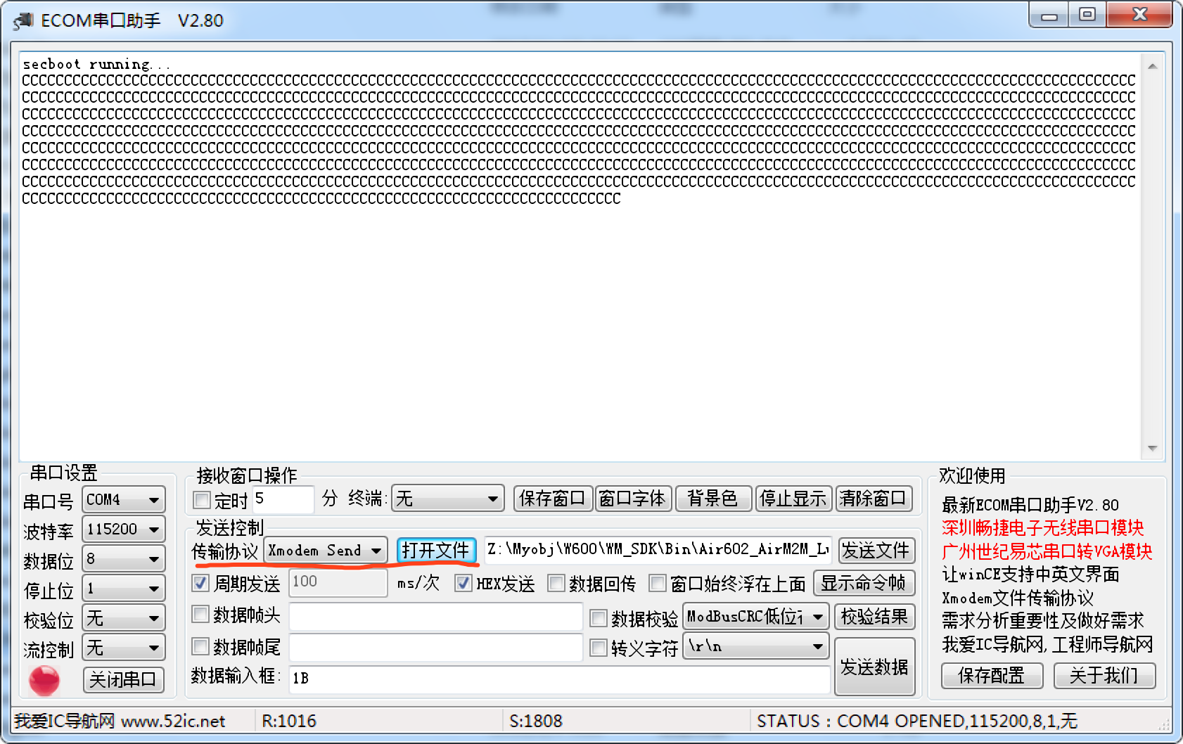
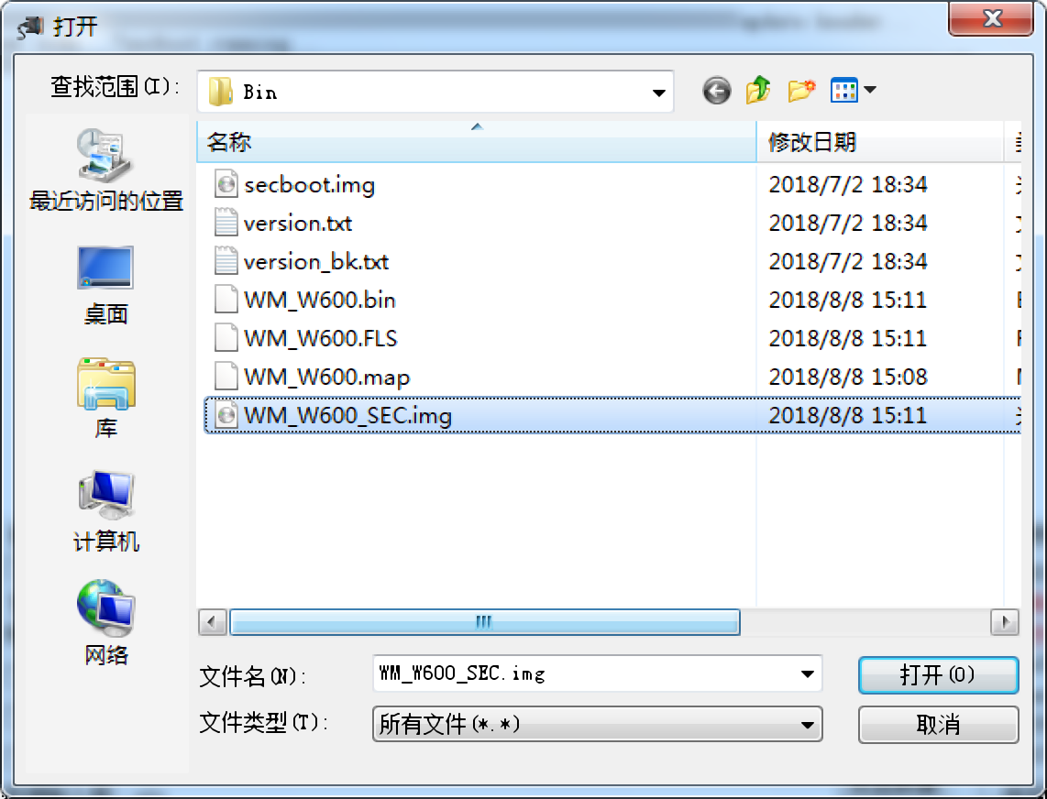
- 模块进行烧写后，进度条将发生变化：
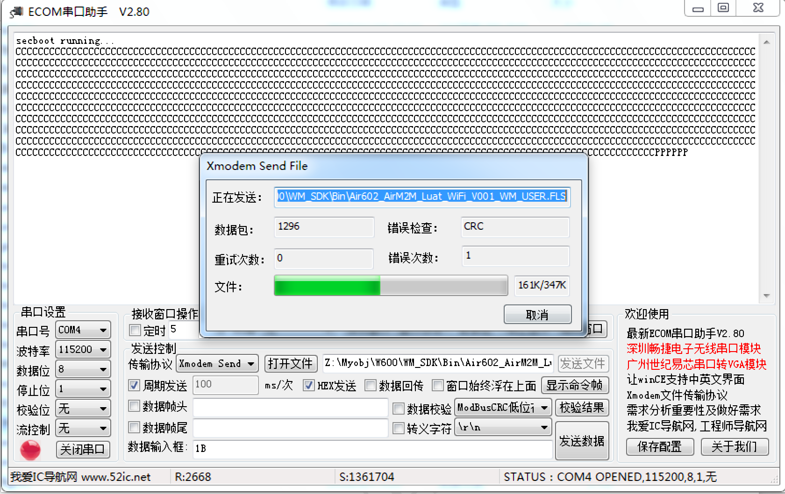

当显示“传输完成！“后固件烧写完成。去除“周期发送”的勾，按开发板上的重启按键，模块运行新的烧写固件。
